Муниципальное автономное общеобразовательное учреждение  
 «Лицей № 21»

**ПРОЕКТ**

На тему «Коммуникативная игра для знакомства в новом коллективе»

Выполнила ученица 10 «Б» класса

Казьмина Софья Сергеевна

Руководитель проекта: Хан Юлиан Александрович

Должность: педагог дополнительного образования

Ф.И.О. учителя: Попова Татьяна Сергеевна

Тамбов, 2022

ОГЛАВЛЕНИЕ

ВВЕДЕНИЕ.

ГЛАВА 1.Теоретическая часть:………………………………3стр

1.1. Аналоги:……………………………………………………..5стр

1.2. Вывод: ………………………………………………...7стр

ГЛАВА 2. Практическая часть:

2.1.Концепция игры:…………………………………8стр

2.2. Постановка требований игры: ……………………………………9стр

2.3. Ход работы:………………………………………..……………10стр

ЗАКЛЮЧЕНИЕ: ………………………………………..……………..13стр

СПИСОК ИСПОЛЬЗУЕМОЙ ЛИТЕРАТУРЫ:……..………………14стр

ВВЕДЕНИЕ

Общение – основное условие развития ребенка, важнейший фактор формирования личности, один из главных видов деятельности человека, устремленный на познание и оценку самого себя через посредство других людей. Под общением понимается взаимодействие людей, направленное на согласование и объединение усилий с целью достижения общего результата.С первых дней жизни ребенка общение является одним из важнейших факторов его психического развития. Группа детского сада – это первое социальное объединение детей, в котором они занимают различное положение. Практически в каждой группе разворачивается сложная и порой драматическая картина межличностных отношений детей. Дошкольники дружат, сорятся, мирятся, обижаются, ревнуют, здесь выделяются дети, испытывающие трудности в общении. Все эти отношения остро переживаются участниками и несут массу разнообразных эмоций. Эмоциональная напряженность и конфликтность в сфере детских отношений значительно выше, чем в сфере общения со взрослым. Взрослые иногда не подозревают о той гамме чувств и отношений, которую переживают дети, не придают особого значения детским ссорам и обидам. Между тем опыт первых отношений со сверстниками является тем фундаментом, на котором строится дальнейшее развитие личности ребенка. Этот первый опыт во многом определяет характер отношения человека к себе, к другим, к миру в целом. Именно по этому в настоящее время одной из актуальных проблем воспитания является проблема развития у детей коммуникативных навыков в различных ситуациях общения: со сверстниками, педагогами, родителями, другими людьми.Большое значение в воспитании, обучении и развитии коммуникативной деятельности детей отводится коммуникативным играм.

Коммуникативные игры позволяют людям сблизиться и лучше узнать друг друга, учат проявлять заботу, внимание, сочувствие к сверстникам, продуктивно общаться, создать эмоционально-положительный микроклимат в группе. Использование коммуникативных игр способствует развитию навыков общения, коммуникативных способностей детей и положительно влияет на формирование доброжелательных отношений в группе сверстников. Умение любить и принимать себя, доброжелательно относиться к окружающим – факторы, определяющие судьбу ребенка, дающие ему возможность в будущем стать достойным членом общества, полнее реализоваться как личность. Формирование коммуникативности - важное условие нормального психологического развития ребенка. А также одна из основных задач подготовки его к дальнейшей жизни. Развитие коммуникативных навыков не вызывает особой тревоги, пока дошкольник общается только с домочадцами. Отношения с другими людьми зарождаются и наиболее интенсивно развиваются в дошкольном возрасте. Первый опыт таких отношений становится тем фундаментом, на котором строится дальнейшее развитие личности. От того, как сложатся отношения ребёнка в его коллективе, во многом зависит последующий путь его личностного и социального развития, а значит и его дальнейшая судьба. Особую важность эта проблема приобретает в настоящее время, когда коммуникативное развитие детей вызывает серьёзную тревогу. Действительно, всё чаще взрослые стали сталкиваться с нарушениями в сфере общения, а также с недостаточным развитием эмоциональной сферы детей. Дети стали меньше общаться не только с взрослыми, но и друг с другом. А ведь живое человеческое общение существенно обогащает жизнь детей, раскрашивает яркими красками сферу их ощущений. Ребёнок, который мало общается со сверстниками и не принимается ими из-за неумения организовать общение, быть интересным окружающим, чувствует себя уязвлённым и отвергнутым, что может привести к эмоциональному неблагополучию: снижению самооценки, возрастанию робости в контактах, замкнутости, формированию тревожности или наоборот, к чрезмерной агрессивности поведения. Согласно новым требованиям государственного стандарта образования в Российской Федерации одним из ведущих приоритетов является коммуникативная направленность учебного процесса, так как формирование личности, способной к организации межличностного взаимодействия, решению коммуникативных задач, обеспечивает успешную ее адаптацию в современном социокультурном пространстве.

ГЛАВА 1.Теоретическая часть:

Коммуникативная игра – это совместная деятельность детей, способ самовыражения, взаимного сотрудничества, где партнеры находятся в позиции «на равных», стараются учитывать особенности и интересы друг друга.

Цель коммуникативных игр:

- развитие динамической стороны общения: легкости вступления в контакт, инициативности, готовности к общению.

- развитие эмпатии, сочувствия к партнеру, эмоциональности и выразительности невербальных средств общения.

- развитие позитивного самоощущения, что связано с состоянием раскрепощенности, уверенности в себе, ощущением собственного эмоционального благополучия, своей значимости в детском коллективе, сформированной положительной самооценки.

- развивать у детей социальные навыки: освоение различных способов разрешения конфликтных ситуаций;

-развивать умение договариваться, соблюдать очерёдность, устанавливать новые контакты.

- формировать коммуникативность ребёнка – умение распознавать эмоциональные переживания и состояния окружающих, выражение собственных переживаний.

Значение коммуникативных игр:

Детское переживание радости со сверстниками в дальнейшем превращается в жизнерадостность, оптимистическое отношение к жизни, умение ладить с людьми, успешно решать жизненные проблемы, добиваться поставленных целей. Напротив, отсутствие или недоразвитие коммуникативных способностей играет дезорганизующую роль, приводит к задержке общего психического развития ребенка, а в дальнейшем – к формированию негативной жизненной позиции.

Коммуникативные игры - (чему учат игры)

- помогают адаптироваться

-снимают телесные зажимы

- способствуют эмоциональной разрядке

- развивает воображение

- развивают мимику и жесты

- активизирует внимание

- учат соблюдать правила

- знакомят с чувствами и учат их распознавать

- развивают социальные навыки (освоение различных способов решения конфликтных ситуаций)

- уметь распознавать эмоциональные переживания окружающих и собственные чувства

- воспитывает положительное отношение к себе, другим людям.

Игры с конфликтными детьми:

Снять невербальную агрессию, предоставить ребенку возможность «легальным образом» выплеснуть гнев, снять излишнее эмоциональное и мышечное напряжение направить энергию детей в нужное русло общения. Рекомендую педагогам включать агрессивных детей в совместные игры с неагрессивными. При этом воспитатель должен находиться рядом и в случае возникновения конфликта помочь ребятам разрешить его прямо на месте. С этой целью полезно провести групповое обсуждение события, которое привело к обострению отношений. Следующим шагом может стать совместное принятие решения о том, как наилучшим образом выйти из создавшегося положения. Выслушивая сверстников, агрессивные дети будут расширять свой поведенческий репертуар, а видя в процессе игры, как другие мальчики и девочки избегают конфликтов, как они реагируют на то, что кто-то другой, а не они, побеждает в игре, как отвечают на обидные слова или шутки сверстников, агрессивные дети понимают, что совсем не обязательно прибегать к физической силе, если хочешь чего-то добиться.

Игры с бесконтактными детьми:

Общаясь с взрослыми и сверстниками, ребенок как губка впитывает всю поступающую информацию. Коммуникативные игры способствуют пополнению словарного запаса и обучению правильно формулировать свои мысли. Например, игры, в которых ребенок должен рассказать о себе или о своем соседе, позволяют не только познать друг друга лучше, обеспечивая процесс социализации, но и предполагает составление рассказа. Такой же принцип используется для познания окружающего мира, когда необходимо описать какой-либо предмет или явление, применяя как можно больше слов.

1.1. Аналоги

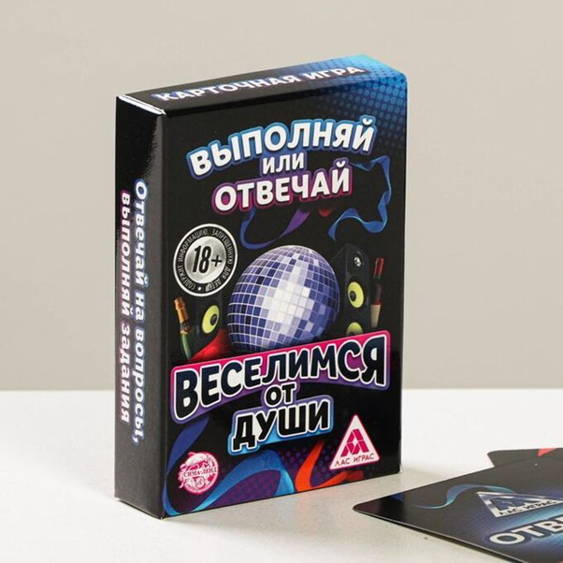

Аналогом моего проекта является игра «Выполняй или отвечай». Суть, которой заключается в том, что игрокам нужно положить колоды карт в две стопки рубашкой вверх «Отвечай» и «Выполняй». Счастливчик, который начинает игру, спрашивает у всех присутствующих: «Отвечай или выполняй?». Если ему говорят: «Отвечай», он тянет карточку с вопросом, если говорят «Выполняй», то карточку с заданиями.

Минусы данной игры:

-возрастное ограничение

-вопросы и действия не подойдут для знакомства в новом коллективе, так как являются слишком каверзными, а так же могут задеть и обидеть

Я учла эти моменты и в своей игре придумала вопросы, на которые большинству людей будет комфортно отвечать и которые не задевают личные границы

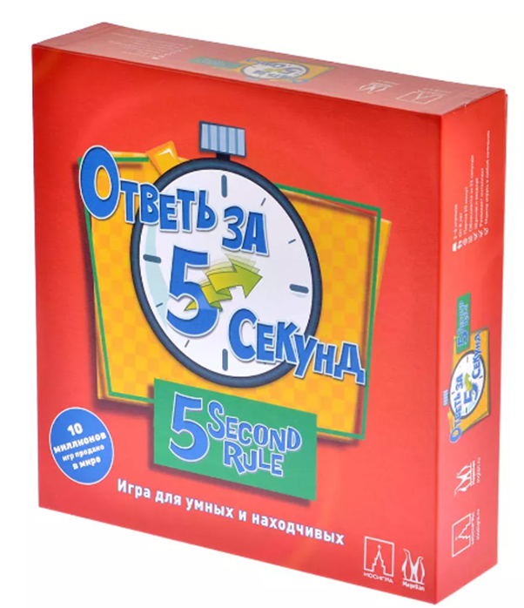

Игра «Ответь за 5 секунд»

Нужно, например, назвать трёх писателей, три машины на «м», трёх пресноводных рыб. На каждый ответ дается ровно 5 секунд. Успеваете дать три ответа — двигаетесь вперёд по полю. Не успеваете — остаётесь на месте.

Игра так же не подходит для нового коллектива, потому что из-за стресса среди незнакомых людей человеку будет сложно за такое короткое время ответить на вопрос, что будет вызывать еще сильнее дискомфорт

В моей игре на вопрос человеку не отводится определенное количество времени для того, чтобы можно было сосредоточиться и, подумав, дать ответ

1.2.Вывод

Обучая навыкам общения в различных жизненных ситуациях – со сверстниками, педагогами, родителями и другими окружающими людьми, - коммуникативные игры вырабатывают у детей положительные черты характера, способствующие лучшему взаимопониманию в процессе общения. В результате изучения информационных источников, литературы было собрано много интересного и познавательного материала, который был переработан специально для детей старшего дошкольного возраста.

ГЛАВА 2.

2.1.Описание игры:

Игра должна в себя включать несколько мини-игр на различные типы взаимодействия между игроками, при этом рассчитана как и для активных ребят, так и тем, комузнакомства в новом коллективе даются сложнее.

2.2. Концепция игры и разработка правил:

1 этап: знакомство.

Игроки передают друг другу мягкую игрушку и должны на любую букву имени назвать свои сильные стороны/качества для проявления своей личности.

2 этап: взаимодействия с помощью карточек.

Игрокам даются карточки с вопросами, на которые они должны по очереди ответить. Это поможет ребятам поближе познакомиться и адаптироваться к новому коллективу.

3 этап: работа в команде.

Она направлена на развитие определенных качеств и умений, в том числе на развитие навыков коммуникации и командной работы, умения адаптироваться или на укрепление способностей к совместному принятию решений.

5 индивидуальных действий, для одного человека:

-выкрикни первое слово, которое придет на ум

-сделай стойку на руках

-изобрази учителя, а кого-то в качестве ученика

-изобрази любую историческую личность, чтобы игроки угадали

-дай пять каждому игроку

И 5 действий со «звездочкой», когда один игрок вытягивает карточку и если на ней будет обозначение звезды, тогда это действие будет выполнять весь коллектив и в этом будет состоять интрига, кому достанется индивидуальное действие, а кому придется выполнять со всеми.

Цель: веселая, эмоциональная игра, разминка. Помогает поднять настроение.

Инструкция

Все ложатся, кладя голову на живот другому участнику и, образуя, таким образом, длинную цепь. Первый играющий говорит: «Ха», второй: «Ха-ха» и т.д. Игра начинается заново, если кто-нибудь засмеется.

Цель: игра помогает снять излишнее напряжение.

Инструкция

Все участники встают лицом в круг. Предлагается представить, что по кругу бегает маленький, розовенький поросеночек, который все время хрюкает. Задача играющих – поймать поросенка. А делают они это следующим образом: по команде ведущего звук «хрю» передается по кругу от одного участника к другому, при этом засекается время на секундомере. Игра проводится несколько раз, с каждым разом увеличивается темп прохождения звука «хрю» по кругу.

Цель: забавная разминка. Позволяет людям проявить креативность и вызывает массу положительных эмоций.

Инструкция

Каждый игрок берет по листку бумаги и рисует сверху голову — человека, животного, птицы. Загните лист так, чтобы нарисованного не было видно только кончик шеи. И передайте рисунок соседу. У каждого участника игры оказался новый лист с изображением, которого он не видел. Все рисуют верхнюю часть туловища, снова «прячут» рисунок и передают соседу, чтоб на новом полученном листке дорисовать конечности. А теперь разверните все рисунки и посмотрите, какие на них изображены существа.

Цель: небольшая разминка, которая снимает напряжение с лицевой мускулатуры участников.

Инструкция

Сядьте удобно: руки свободно положите на колени, плечи и голова опущены, глаза закрыты. Мысленно представьте, что на ваше лицо пытается сесть муха. Она садится то на нос, то на рот, то на лоб, то на глаза. Ваша задача: не открывая глаз, согнать назойливое насекомое.

Цель: разминка направлена на концентрацию внимания и тренировку реакции.

Инструкция

Участники стоят или сидят по кругу. У ведущего в руках мяч. Игроки должны вообразить, что у него в руке апельсин. Они должны бросать его друг другу, говоря при этом, какой апельсин бросают. Задача быть внимательным и постараться не повторять уже названные качества, свойства апельсина.

2.2 Ход работы:

1.Изучение методической литературы.

2.Подборка коммуникативных игр в соответствии с возрастом детей.

3.Доработка своих правок и идей в уже готовые аналоги.

4.Создание шаблонов и дизайна карт в Adobe Photoshop

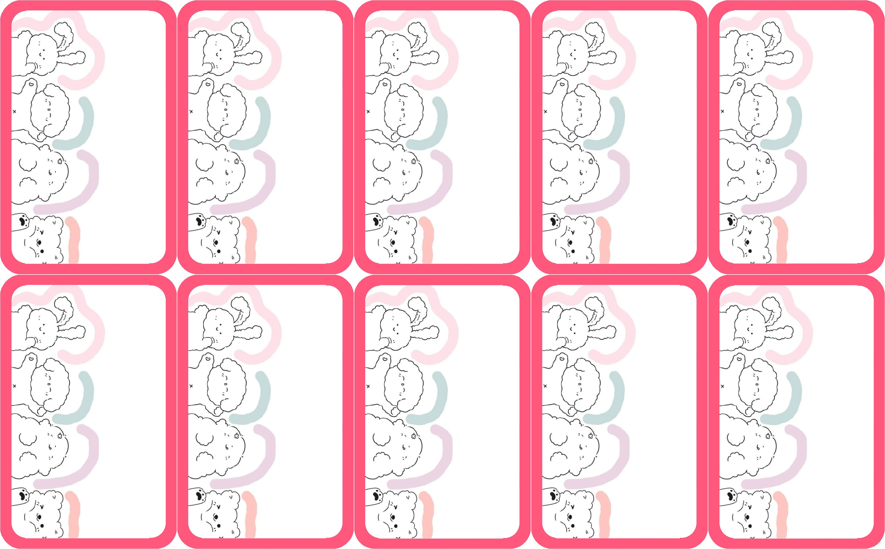

Рис.1 Шаблон лицевой стороны карт для вопросов.

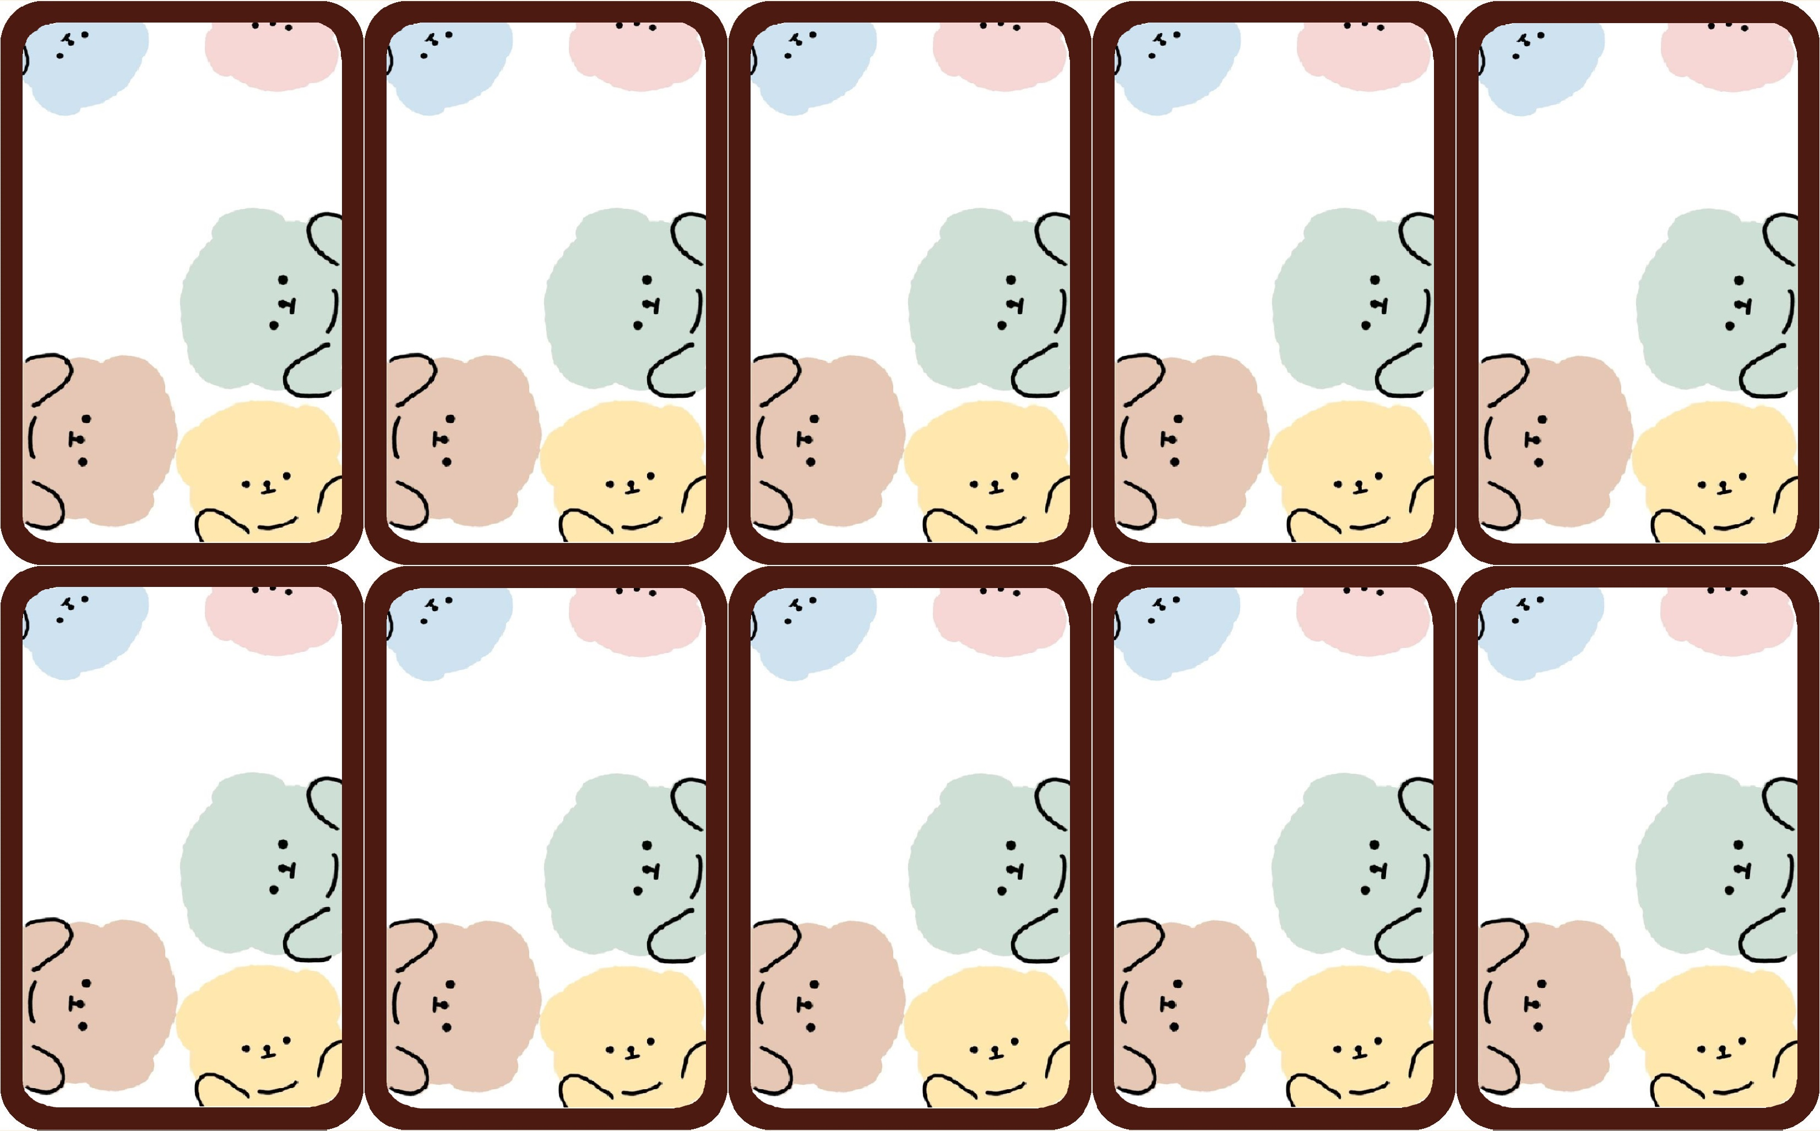

Рис.2 Шаблон лицевой стороны карт для заданий с действиями.

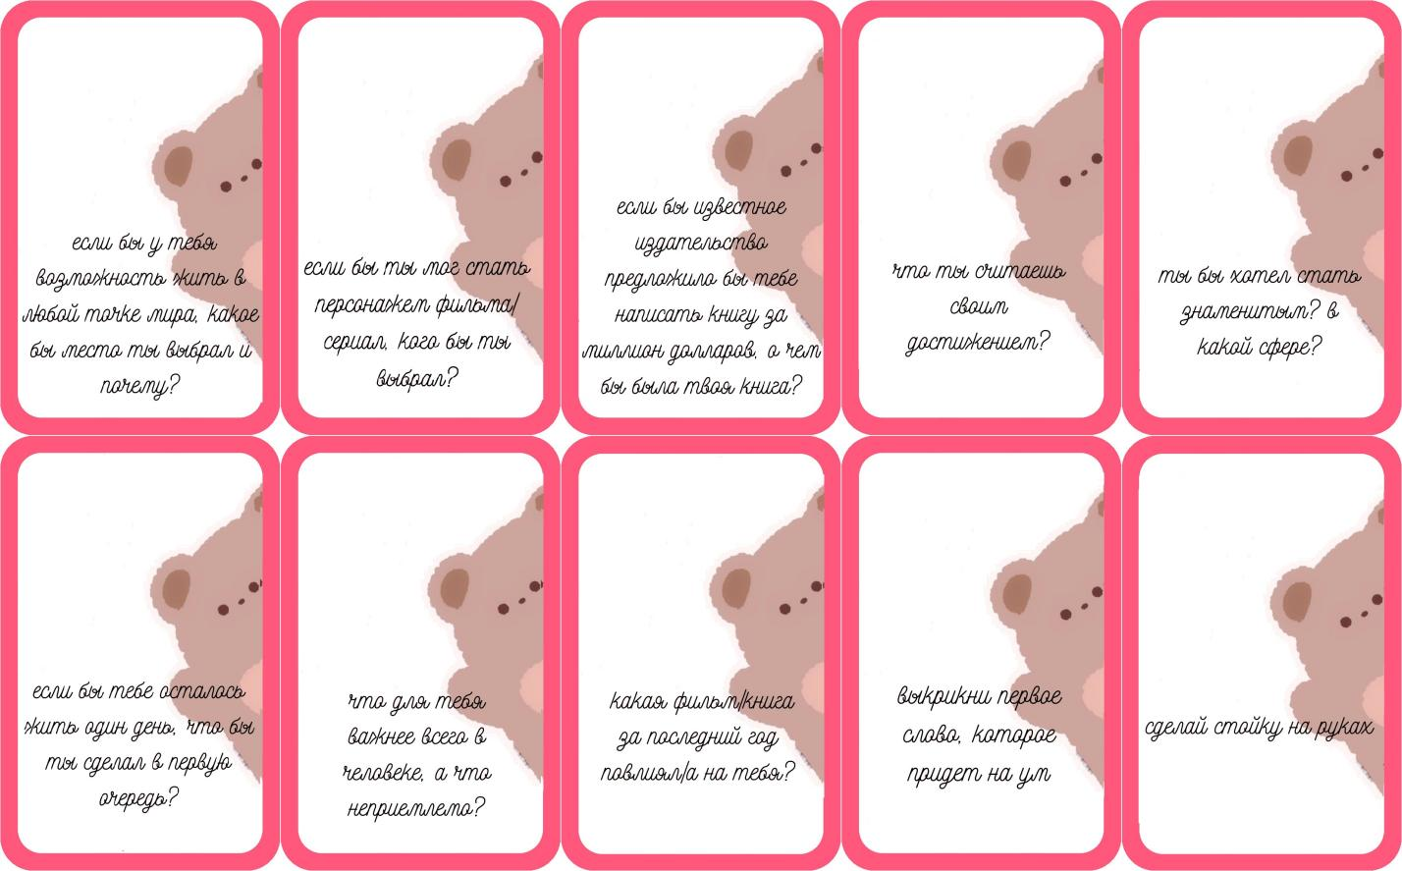

Рис.3 Шаблон внутренней стороны карт для вопросов и действий.

5.Печать на цветном принтере и вырезка карт.

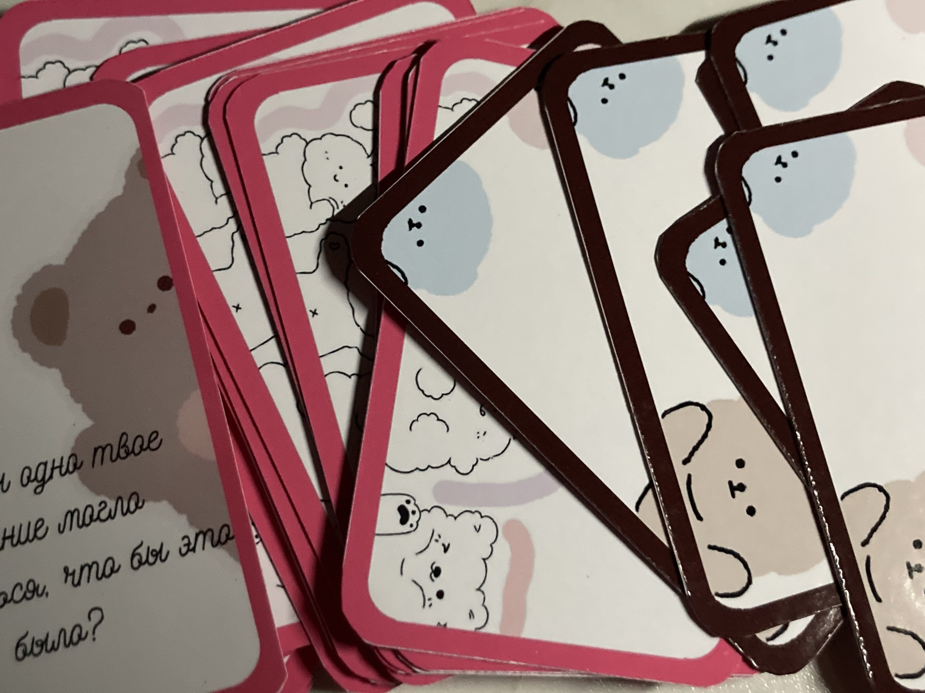

Рис. 4 Готовый продукт.

ЗАКЛЮЧЕНИЕ.

В заключении следует сказать, что основные цели проекта были выполнены: коммуникативная игра может выполнить все задачи, поставленные в введении. Возможно, проект получит распространение и проблема адаптации в новом коллективе получит больше внимания.

СПИСОК ИСПОЛЬЗУЕМОЙ ЛИТЕРАТУРЫ

1. Л. М. Шипицина, О. В. Защиринская, А. П. Воронова, Т. А. Нилова. «Азбука общения». - СПб.: Детство-Пресс, 2010. - 384с.

2. Н. М. Сертакова. «Игра как средство социальной адаптации». - СПб.: Детство-Пресс, 2009. – 64с.

3. Коноваленко С. В., Кременецкая М. Ш. «Развитие коммуникативных способностей и социализация детей старшего дошкольного возраста". – СПб.: Детство-Пресс, 2011. –80с.

4. А.Г. Арушанова. «Развитие коммуникативных способностей дошкольника». – М.: Сфера, 2012. -80с.

6. Л. В. Абрамова, И. В. Слепцова. «Социально-коммуникативное развитие дошкольников». – М.: ФГОС,2012. -70с.

7. Коммуникативные игры для дошкольников // Образовательная социальная сеть nsportal. Опубликовано 30.10.2016 URL: <https://nsportal.ru/detskiy-sad/raznoe/2016/10/30/kommunikativnye-igry-dlya-doshkolnikov> (дата обращения: 03.12.2022)

8. Картотека коммуникативных игр для детей // МААМ. Опубликовано 09.12.2019 URL: https://www.maam.ru/detskijsad/kartoteka-komunikativnye-igry-dlja-detei-5-7-let.html